REGLEMENT 2015 – TRAIL 17 kms

Art.1 : ORGANISATION :
Ce TRAIL NOCTURNE de 17 kms, est une épreuve inscrite au calendrier des courses hors stade de
l’ UFOLEP et de la FFA 2015 et organisée par : Les G.O . d’Halloween
Art.2 : DEFINITION DE L’EPREUVE :
Parcours de nuit où les coureurs partiront pour 17 kms (1boucle de 850 m et 2 boucles de 8,075 kms)
Uniquement sur des routes, chemins et sentiers. Balisage du parcours dans les règles de l’art du trail.
Briefing sur la ligne de départ à 20h20. Départ de la course à 20h30.
Art.3 : ASSURANCE
L’épreuve est couverte par une assurance responsabilité civile souscrite par les organisateurs.
Les licenciés bénéficient des garanties accordées par l’assurance liée à leur licence et il incombe aux autres participants de s’assurer personnellement.
La responsabilité de l’Association sera dégagée en cas d’abandon, de disqualification pour pointage tardif, sur décision médicale, ou sur décision de l’Organisation.
L’Organisation décline toutes responsabilités en cas d’accident résultant d’une insuffisance physique pendant ou après l’épreuve ainsi que pour les vols et accidents pouvant survenir sur le site.
Art.4 : SECURITE :
Des bénévoles signaleurs sont présents sur tout le parcours pour assurer la sécurité et servir d’antenne pour le service médical.
Art.5 : RAVITAILLEMENT :
Le principe de cette course est l’auto suffisance alimentaire. Une ceinture porte-bidon est fortement conseillée et une lampe frontale obligatoire.
Seul un ravitaillement en eau est prévu sur le parcours au km 9 (zone d’arrivée).
Art.6 : ASSURANCE ET RESPECT :
Les concurrents s’engagent à respecter les consignes de l’Organisation, ainsi que le code de la route.
ils s’engagent aussi à respecter la nature (chemins, bois, routes, champs,…), sans jeter de détritus.
Art.7 : DOSSARD
Le dossard doit être attaché sur la poitrine par 4 épingles et bien visible pendant toute l’épreuve.
Tout concurrent sans dossard sera immédiatement sorti du circuit par les commissaires.
Art.8 : DROITS D’INSCRIPTION :
Aucun remboursement ne sera fait en cas de désistement intervenant quinze jours avant l’épreuve.
Si l’épreuve devait être annulée pour cas de force majeure ou pour un motif indépendant de la volonté de l’organisateur, les frais d’inscription ne seront pas restitués.
Art.9 : CERTIFICATS MEDICAUX :
Pour tous, licenciés ou non licenciés, il est obligatoire de présenter un certificat médical de non contre indication à la pratique de la course à pied (Loi n°99-223 du 25/03/99 art 6) datant de moins
d’1 an à la date de l’épreuve portant la mention suivante « apte à la course à pied en compétition»
Pour les licenciés aux fédérations UFOLEP - FFA et FFTRI : Joindre au bulletin d’inscription, la photocopie de la licence actualisée 2015/2016 en vue du classement du prix d’équipe club
- Course ouverte uniquement aux majeurs de plus de 18 ans révolus.
Art.10 : DROIT A L’IMAGE :
Tout concurrent renonce expressément à se prévaloir du droit à l’image durant l’épreuve, comme il renonce à tous recours à l’encontre de l’Organisation et de ses partenaires agréés pour l’utilisation faite de son image.
Art.11: CONCLUSION :
En signant le bulletin d’inscription, tous les concurrents reconnaissent avoir pris connaissance du présent règlement et en acceptent toutes les clauses.
Infos :  Thierry MOMMESSIN / 02 37 32 83 30 / 06 19 09 67 55 / mail : tmomo28@sfr.fr

Vérifiez votre inscription sur le site : les-foulees-dhalloween.fr

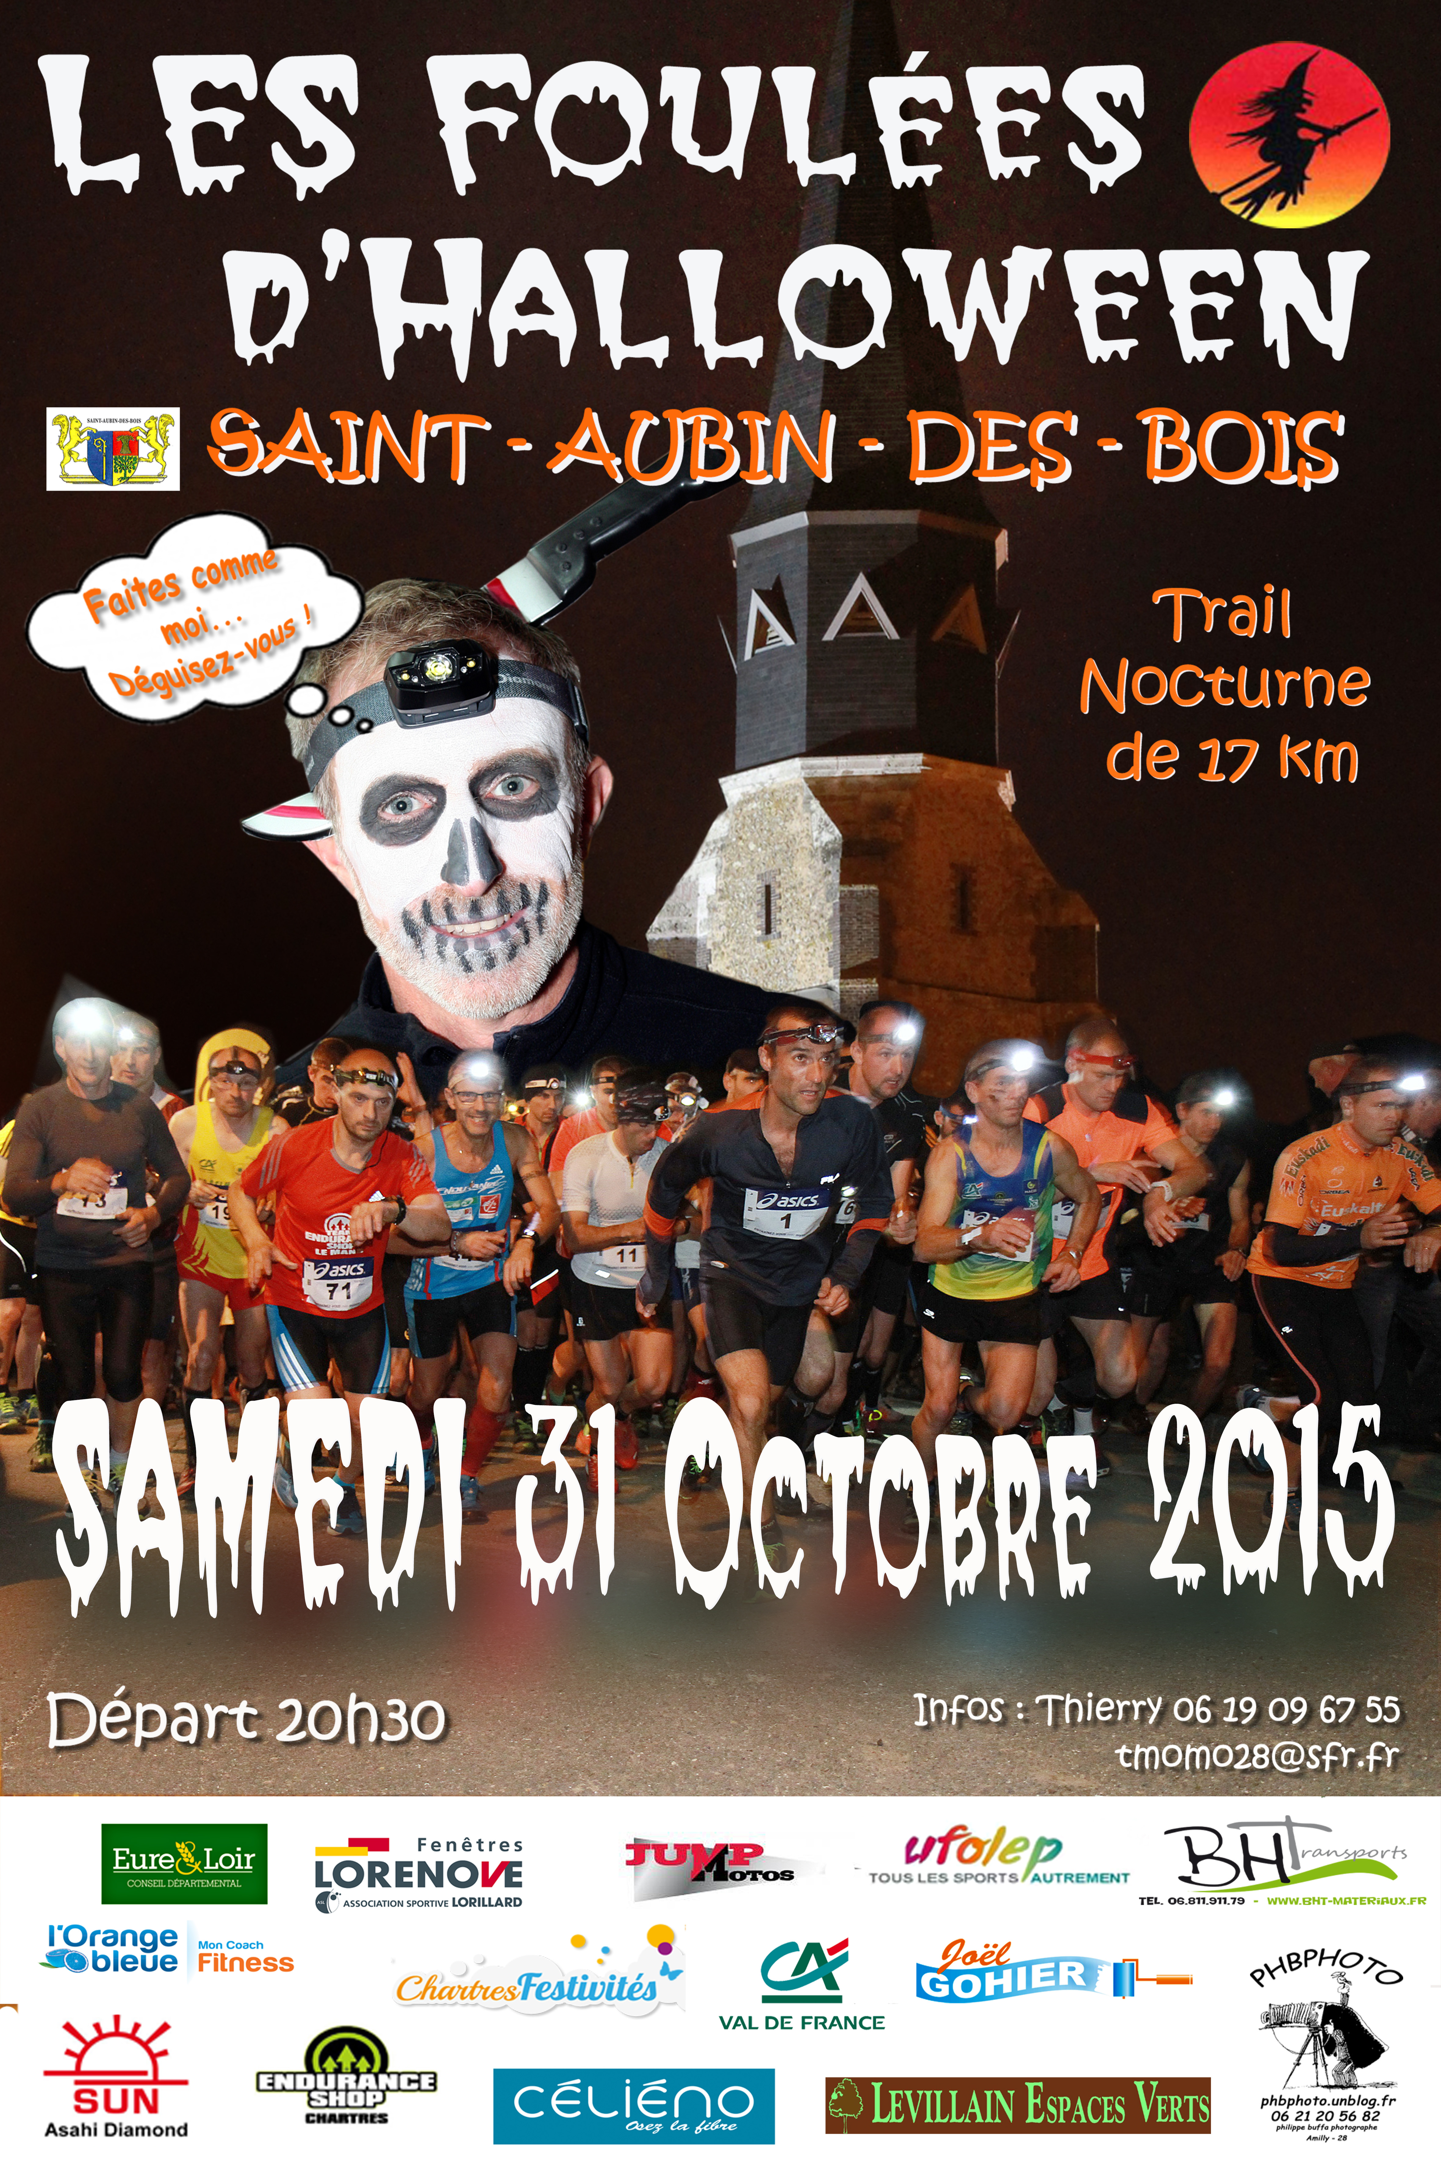
BULLETIN D'INSCRIPTION
Merci de remplir le bulletin le plus lisiblement possible en lettres majuscules
et de renvoyer seulement la partie gauche de ce bulletin

NOM :……………………………………………………………………………………..….…

Prénom:……………………………………..Né(e) le…………………………………....……

CLUB ……………………………………….ENTREPRISE…………………………….…….
CATEGORIE……………………….………SEXE………………………………………..……

Adresse……………………………….…………………………………….…… …………………………………………….………………………………….…
Code postal :………… …….…Ville :…….……………………………….…….

Tél. :…………………………………mail ……..……………………………………….………

POUR VALIDER VOTRE INSCRIPTION :

Joindre obligatoirement un certificat médical de moins d’un an portant
la mention « apte à la course à pied en compétition »
et un chèque bancaire de 14 € (tarif unique licencié ou non)

Les licenciés qui désirent participer au classement du prix d’équipe club doivent obligatoirement joindre la photocopie de leur licence 2015/2016

J’ai pris connaissance du règlement de l'épreuve et j’accepte de m’y conformer.

Fait le ..............................
SIGNATURE :
POSSIBILITE DE S’INSCRIRE EN LIGNE SUR :
www.protiming.fr

Etablir un chèque de 14 €
à l’ordre de : Les G.O d’Halloween et adresser le tout à :
Marinette HERMELINE 113 rue de la république 28110 LUCE
Ou inscription à déposer chez ENDURANCE SHOP
10 rue de la Clouterie 28000 CHARTRES

Clôture des inscriptions : 17 OCTOBRE !!!

Saint-Aubin-des-Bois
: Les foulées d’Halloween
: LE CIRCUIT : 17 kms (850 m + 8,075 km x 2 )
: varié, plaine, bois, technique et côtes

:

: DEPART : 20h 30 SAMEDI 31 OCTOBRE 2015

: Catégories : celles de la FFA
:

: Hommes et Femmes

:
: Année
: Juniors : en 96 à 97
: Espoirs : de 93 à 95
: Seniors : de 76 à 92
: Vétérans 1 : de 66 à 75
: Vétérans 2 : de 56 à 65
: Vétérans 3 : de 55 et avant
:
: Tirage au sort
: Nombreuses récompenses
: PRESENCE OBLIGATOIRE DU COUREUR AU MOMENT DU TIRAGE
:
:
: Remise des dossards salle des fêtes de 18h30 à 20h
: Briefing : 20h20
: Départ : 20h30
: Récompense à chaque concurrent et aux 3 premiers de chaque catégorie
: Prix d’équipe sur 4 coureurs et Challenge du nombre (club et entreprise)
:
: Concours du plus beau déguisement avec notre Partenaire
: Chartres Festivités (-30% sur la location de votre déguisement)
: Vérifiez votre inscription sur le site : les-foulees-dhalloween.fr
:
: REMISE DES RECOMPENSES à partir de 22h30
: DÈS VOTRE ARRIVÉE SOUPE DE LA SORCIERE ET SES ACCOMPAGNEMENTS

